《怪胎与无畏》系列
Freaky and Fearless! series

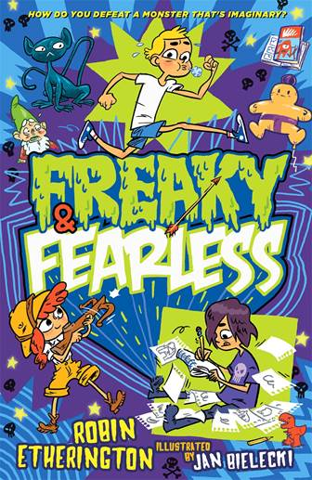
中文书名：《如何讲怪谈》（第一部）
英文书名：HOW TO TELL A TALL TALE (Book 1)
作 者：Robin Etherington
绘 者：Jan Bielecki
出 版 社：Hot Key Books
代理公司：ANA
出版日期：2016年03月
页 数：192页
类 型：7-12岁少年文学

出版计划：第二部《做怪胎的艺术》（The Art of Being a Freak）（2016年9月）；《初学者的火箭筒》（Bazookas for Beginners）（2017年3月）

内容简介：

一旦漫画世界开始潜入现实世界，情况究竟会变得如何？

西蒙非常喜欢动作漫画，但他却不像自己最喜欢的角色那样勇敢。他最好的朋友惠比特是一名多产漫画家，对漫画十分狂热，但却更愿意待在自己的房间里，比起去现实世界冒险他更喜欢生活在自己的想象之中。

然而就在西蒙与惠比特在家照顾妹妹的时候，一个神秘的黑暗怪兽绑架了西蒙的妹妹露比，灾难陡然而至。

男孩们能在一切太迟前找到露比吗？比男孩们更加勇敢的露西·苏弗尔波特姆帮助两人团结一致，然而神秘的她究竟是谁？他们能找到怪物的下落吗——那怪物究竟又是什么东西呢？

请牢记，如果你看见什么特别的东西，不管自己感觉多蠢，一定要写下来。
fearless-father@farfaraway.world.com

来自作者&绘者的信：

优秀作品的可靠出版商、海外的供应商、狂想家与空想家：
我们认为我们应该警告你。

漫画世界与插画小说已经在你背后成立了前所未有的邪恶联盟！现在他们正坐着谋划他们的阴谋诡计，像老式动画里的傻瓜一样咯咯笑个不停，但最终他们会带来一些真的非常渗人的东西：

怪胎与无畏！

他们会要求你二选一。你喜欢那些会在夜里突然窜出来的东西吗？你真的是一个怪胎朋友吗？或者你的忠诚与无畏的狂热者——
那些干杯享用危险的勇敢灵魂——同在……

不管你想选哪一种，需要做出选择那一天都即将来临。三月三日那天，“怪胎与无畏”系列第一部作品（哎呀，还有更多作品等着我们呢！）将像乘着流星的小粉象一样着陆英国，倒时一切将变得与过去大不相同。当然，这话不仅仅是针对过去可怜的世界读书日，而是对整个世界。

《如何讲怪谈》（How to Tell a Tall Tale）就要与大家见面啦。

欢笑、冒险与古灵精怪、一波三折的情节，但究竟哪种方式才会牢牢抓住你忠实的顾客？怪胎……还是无畏？！不，你不可以两个都选，那样太贪心了。

请在你的世界末日日记本上写下这一天，虽然末日那天很快就会变成别的日子，然后又变成别的日子……

我们永远爱你们，
罗宾与詹

顺便一提：这本书很危险。说真的。我们必须警告你（再一次）！

作者简介：

罗宾·埃瑟林顿（Robin Etherington）作为埃瑟林顿兄弟之一，曾创作三部绘本小说，并获得多项大奖提名。他还曾参与发行众多畅销品牌，诸如《星球大战》（Star War）、《变形金刚》（Transformers）、《无敌掌门狗》（Wallace and Gromit）、《花花公子》（The Dandy）、《功夫熊猫》（Kung Fu Panda）与《驯龙高手》（How to Train Your Dragon），并为动画与电影编写剧本。

绘者简介：

詹·比尔尼奇（Jan Bielecki）不仅是一名设计师、还是插画师、插画小说家与涂鸦大师。

谢谢您的阅读！
请将回馈信息发至：李馥辰（Cindy Li)
安德鲁﹒纳伯格联合国际有限公司北京代表处
北京市海淀区中关村大街甲59号中国人民大学文化大厦1705室, 邮编：100872
电 话：010-82509406
传 真：010-82504200
Email：Cindy@nurnberg.com.cn
网 站：Http://www.nurnberg.com.cn

